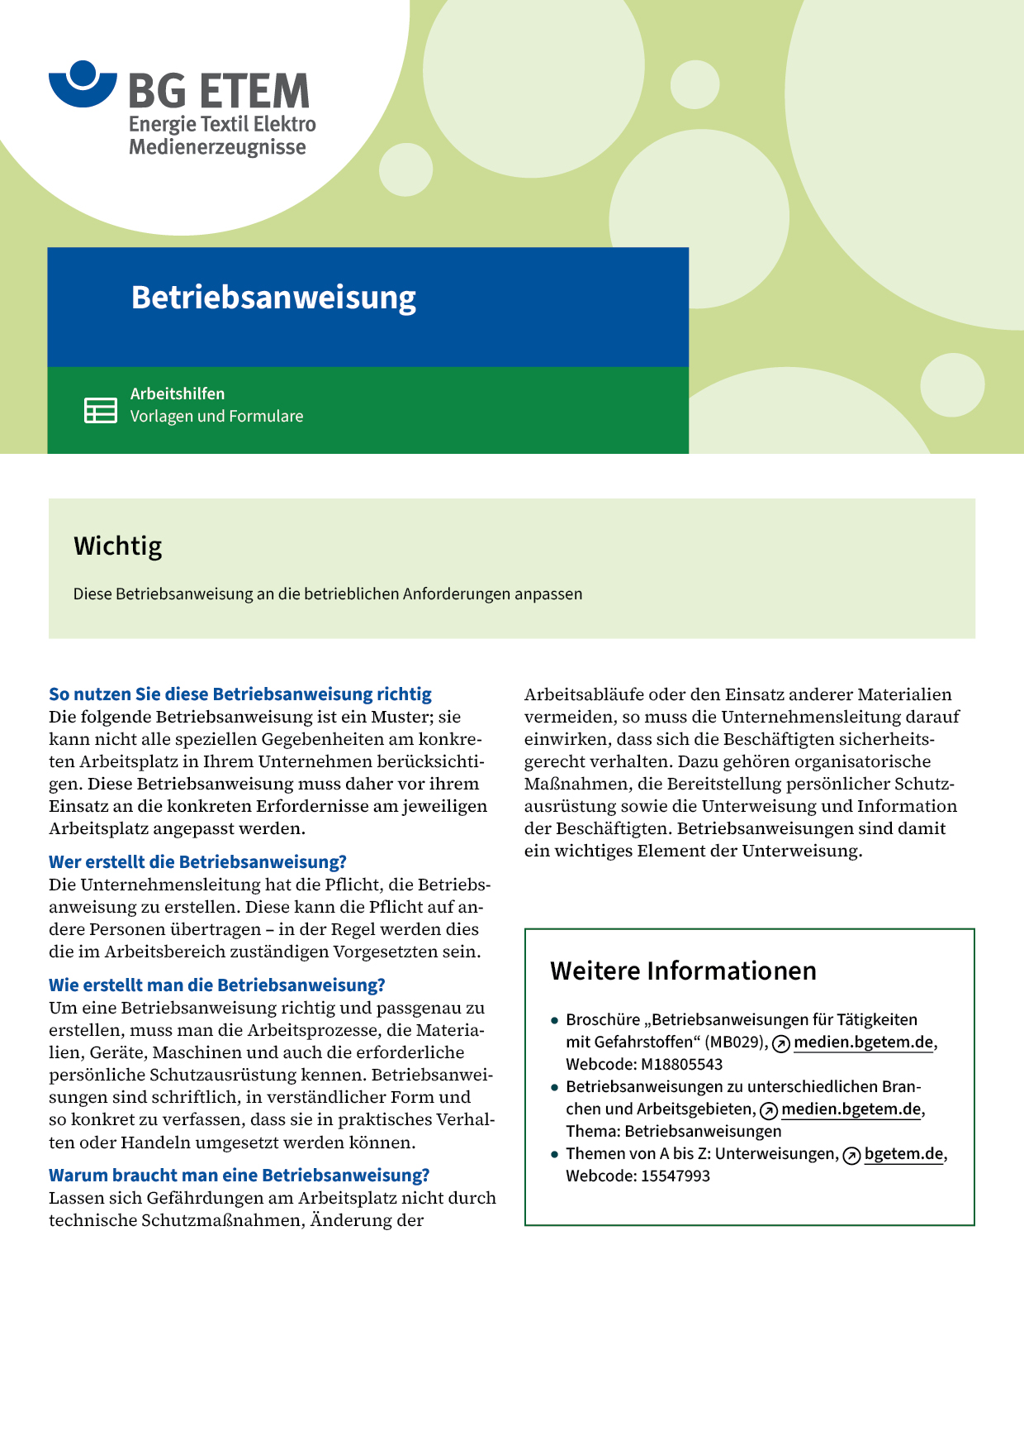

|  |  |  |  |  |
| --- | --- | --- | --- | --- |
| Firma:  Arbeitsbereich:  Verantwortlich:  Unterschrift | | Betriebsanweisung  Diese Muster-Betriebsanweisung muss vor  Verwendung an die tatsächlichen Betriebsverhältnisse angepasst werden.  Arbeitsplatz: Ringspinnmaschine  Tätigkeit: Entfernen von Wickeln | Stand:  B118 | |
| Anwendungsbereich | | | | |
| Entfernen von Wickeln an der Ringspinnmaschine | | | | |
| Schutzmaßnahmen und Verhaltensregeln | | | | |
|  | * Geeignete, enganliegende Arbeitskleidung tragen (keine Pullover), lange Haare  zusammenbinden bzw. aufstecken. * Nicht während der automatischen Bewegungen des Doffers in die Maschine  greifen. * Zum Entfernen von Zylinder- und Riemchenwickeln immer Streckwerk öffnen. * Zum Wickelschneiden nur vom Betrieb ausgegebene Messer oder Haken verwenden. Beim Tragen am Körper müssen Messer und Haken immer gesichert sein (Klinge versenkt oder in Futteral). * Messer beim Schneiden mit beiden Händen halten und vom Körper wegschneiden (Rollerwickel nach außen, Zylinderwickel vom Lager weg). * Nach dem Schneidvorgang Messer ausreichend weit zur Seite halten,  damit die freie Hand beim Zupfen nicht durch die Klinge gefährdet wird. * Gelöstes Wickelmaterial vorsichtig mit Daumen und Zeigefinger herausnehmen. Nie bei Belastung in die Verzugszone greifen. Nie von unten hinter die  Riffelwalze greifen. | | |  |
| Verhalten bei Störungen | | | | |
|  | * Fehlerhafte Maschinenfunktion, auffällige Häufung von Wickeln und Faden- brüchen umgehend dem Meister melden. | | | |
| Verhalten bei Unfällen – Erste Hilfe | | | | |
| O:\HV_RD_TOE\Töller\Sicherheitszeichen\Sicherheitszeichen von RBB erstellt\000_BMP_RGB_72dpi\e003_RGB.BMP | **Bei jeder Erste-Hilfe-Maßnahme: Selbstschutz beachten, Vorgesetze(-n) informieren**   * Maschine ausschalten. * Erste Hilfe leisten (Blutung stillen, abgerissene Gliedmaßen in Plastikbeutel  mitgeben). * Rettung einleiten.   **Notruf:**       Ersthelfer/-in: | | | |
| Instandhaltung/Entsorgung | | | | |
|  | * Fadenreste in Wickeltasche sammeln (nicht auf den Boden fallen lassen). * Wickeltasche nach jedem Rundgang leeren. | | | |